Proyecto Route Lite (ROL)

Especificación del Caso de Uso: Aplicar Promociones – CUROLMOV19

VERSIÓN 1.3

HISTÓRICO DE REVISIÓN

Fecha | Versión | Descripción | Autor
05/06/2012 | 1.0 | Elaboración de la especificación del caso de uso Aplicar Promociones para el Proyecto Route Lite de acuerdo al Estándar de Casos de Uso 1.3. | Nayeli Márquez Murillo
30/10/2014 | 1.1 | Se requiere agregar a ProductoUnidad.TipoEstado un valor por referencia que indique que está activo y se suba al móvil, pero que no se pueda vender. Esto para poder obtener las equivalencias en cajas de los productos.  Se modifica en el e-Route Android las consultas que hacen referencia a ProductoUnidad para que no muestren los registros con ProductoUnidad.TipoEstado = 2 y sólo se considere para obtener el factor de equivalencia en cajas en el reporte de inventario de Costeña.  Folio CAI 0003300  (La Costeña, 1.1.0.0) | Belem Lizeth Jiménez Arévalo
09/05/2016 | 1.2 | Modificar promociones para que sea obligatoria la entrega de producto regalado y no se pueda dar menos de la cantidad establecida.  (Ajuste de documentación)  Folio CAI 0003903  (Lechera GDL, 1.7.0.0 – 4.12.0.0) | Belem Lizeth Jiménez Arévalo
15/02/2019 | 1.3 | Permitir seleccionar el lote a entregar en las promociones de producto regalado (cuando haya más de un lote, debe aparecer el producto tantas veces como lotes con existencia haya en el inventario).  (Ajuste de documentación)  Folio CAI 0003903  (Deliprime, 1.18.0.0 – 4.23.0.0) | Belem Lizeth Jiménez Arévalo

Tabla de Contenido

Especificación de Casos de Uso: Aplicar Promociones – CUROLMOV19 4
Introducción 4
Caso de uso: Calcular Promociones 4
Descripción 4
Diagrama de Casos de Uso 4
Precondiciones 5
Actores 5
Generales 5
Parámetros 5
Flujo de eventos 5
Flujo básico 5
Flujos alternos 9
Opcionales 9
Generales 9
Extraordinarios 9
De excepción 10
De Validación 10
Poscondiciones 10
Anexos 10
Diagramas 10
Propuesta de Pantallas 10
Firmas de Aceptación 10

[Nombre del Documento]Aplicar Promociones – CUROLMOV19

Introducción

Este documento contiene la descripción de una secuencia de interacciones entre un actor y el sistema de tal manera que se puede obtener un resultado con valor particular para el actor dentro del flujo básico. También incluye el listado de las precondiciones y poscondiciones que se deben cumplir al inicio y al final del flujo básico además de los posibles flujos alternos y excepciones.

Caso de uso: Calcular Promociones

Descripción

Permite seleccionar que promociones aplicar en una venta de acuerdo a la verificación previa de que promociones están vigentes y activas para cada producto en un pedido, así como la regla correspondiente.

Diagrama de Casos de Uso
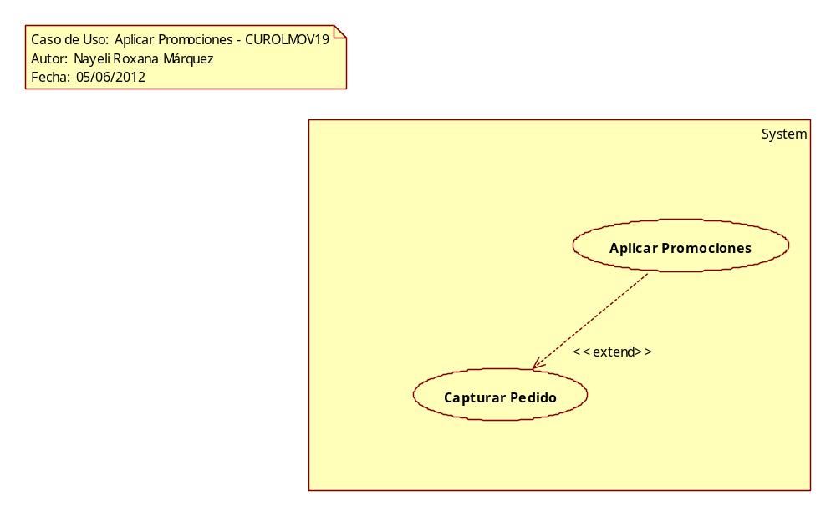

Precondiciones

Actores
- Vendedor

Generales
N/A

Parámetros
- TransProdDetalle
  - TransProdDetalleId

Flujo de eventos

Flujo básico

- El caso de uso inicia cuando es invocado por los siguientes casos de uso:
  - CUROLMOV18- Capturar Pedido

- El sistema obtiene la siguiente información
  - TransProdDetalle
    - TransProdId
    - TransProdDetalleId
    - PromocionClave
    - Cantidad
    - ProductoClave
    - TipoUnidad
  - PromocionAplicacion
    - PromocionClave
    - PromocionReglaID
    - ProductoClave
    - PRUTipoUnidad
    - Cantidad
    - ProductoUnidad
      - ProductoClave
      - PRUTipoUnidad
      - TipoEstado = 1
  - Promocion
    - PromocionClave
    - Nombre
    - TipoAplicacion
  - PromocionRegla
    - PromocionClave
    - Importe
    - Porcentaje
    - Cantidad
  - TransProd
    - VisitaClave
    - ClienteClave
    - ClientePagoID
    - CFVTipo
  - Cliente
    - NombreCorto
  - ClientePago
    - Tipo
  - Producto
    - ProductoClave
    - Nombre
  - Precio
    - PrecioClave
    - Nombre
- El sistema presenta
  - VisitaClave
  - NombreCorto
- El sistema presenta
  - CFVTipo
  - Tipo
  - Moneda
- Por cada producto en TransProdDetalle que dio una promoción de acuerdo a la regla de negocio
RNROLGEN088 Identificar Promoción
  - El sistema lista las Promociones disponibles por aplicar
    - Nombre
- Si <el actor selecciona una Promoción>
  - Si <el valor de tipo promoción es Producto de acuerdo a la regla de negocio RNROLGEN078 Tipo Aplicación Promoción>
    - Si <existe una configuración de parámetros Activa para manejo de Inventario con Lotes <ConfigParametro.Valor = 1> donde <ConfigParametro.Parametro = ‘InventarioPorLotes’>> (Nota: En este escenario no se toma en cuenta la configuración de Seleccionar Producto y siempre permite seleccionar el producto y lote a regalar)
      - Por cada Producto configurado a regalar en la Promoción correspondiente
        - El sistema obtiene la siguiente información de los lotes del producto y su existencia en inventario:
          - InventarioLotes
            - ProductoClave = <PromocionAplicacion.ProductoClave>
            - TipoUnidad = <PromocionAplicacion.PRUTipoUnidaD>
            - Lote
            - Disponible
            - NoDisponible
            - Apartado
            - Contenido
          - Existencia: Se deberá obtener la existencia del producto en inventario a partir del siguiente cálculo: Existencia = Disponible – Apartado – No Disponible – Contenido.
      - Por cada producto y lote obtenidos que cuenten con existencia suficiente para cubrir la cantidad de producto a regalar en la promoción (de acuerdo a su existencia calculada) donde <Existencia => PromocionAplicacion.Cantidad>
        - El sistema presenta la siguiente información
          - Unidad: Se presenta la unidad en que se regala el producto <PromocionAplicacion.PRUTipoUnidad>
          - Producto: Se presenta la clave <PromocionAplicacion.ProductoClave> y nombre del producto <Producto.Nombre> separados por un guion medio.
          - Lote: Se presenta el lote correspondiente al producto <InventarioLotes.Lote>.
          - Caducidad: Se presenta la fecha de caducidad correspondiente al lote del producto <LoteCaducidad.Caducidad> donde <LoteCaducidad.Lote = InventarioLotes.Lote>.
        - Si <la configuración de la promoción indica que se permite capturar la cantidad <Promocion.CapturaCantidad = 1>> el sistema presenta habilitado y como opción la siguiente información:
          - Cantidad: <PromocionAplicacion.Cantidad> habilitado de acuerdo la regla de negocio RNROLGEN111 Habilitar Control Producto
        - Si <la configuración de la promoción indica que NO se permite capturar la cantidad <Promocion.CapturaCantidad = 0>> el sistema presenta deshabilitada la siguiente información:
          - Cantidad: <PromocionAplicacion.Cantidad> habilitado de acuerdo la regla de negocio RNROLGEN113 Deshabilitar contenido
    - Por cada Producto configurado a regalar en la Promoción correspondiente
      - Si <la configuración indica que el actor puede seleccionar el Producto para la Promoción>
        - El sistema presenta la siguiente información
          - Unidad: Se presenta la unidad en que se regala el producto <PromocionAplicacion.PRUTipoUnidad>
          - Producto: Se presenta la clave <PromocionAplicacion.ProductoClave> y nombre del producto <Producto.Nombre> separados por un guion medio.
        - El sistema presenta habilitado y como opción la siguiente información:
          - Cantidad: <PromocionAplicacion.Cantidad> habilitado de acuerdo la regla de negocio RNROLGEN111 Habilitar Control Producto
      - Si <la configuración indica que el actor no puede seleccionar el Producto para la promoción>
        - El sistema presenta de sólo lectura la siguiente información
          - Unidad: Se presenta la unidad en que se regala el producto <PromocionAplicacion.PRUTipoUnidad>
          - Producto: Se presenta la clave <PromocionAplicacion.ProductoClave> y nombre del producto <Producto.Nombre> separados por un guion medio.
          - Cantidad: <PromocionAplicacion.Cantidad>
    - El sistema presenta como Máximo la siguiente información
      - PromocionAplicacion
        - Cantidad
    - Total de acuerdo a la regla de negocio RNROLGEN112 Sumatoria Productos Seleccionados
    - Si <el actor selecciona la opción Continuar>
      - Si <no se proporcionó un valor mayor a cero para cada producto otorgado por promoción>
        - El sistema presenta el mensaje “[E0012] La cantidad debe ser mayor a cero”
      - El sistema valida la información capturada de acuerdo con la validación VA01 Validar Total Productos
      - Si <la configuración de la promoción indica que no se debe permitir disminuir la cantidad de productos que se entregarán en la promoción (cantidad máxima a regalar) <Promocion.NoDisminuirProducto = 1>>
        - Si <la configuración de la promoción indica que se puede seleccionar producto y se permite capturar la cantidad <Promocion.SeleccionProducto = 1> y <Promocion.CapturaCantidad = 1>>
          - Si <el Total ES MENOR al Máximo>
            - El sistema presenta el mensaje “[E0902] El $0$ no puede ser menor a $1$”, sustituir el valor de la variable $0$ por “Total de productos que se entregarán en la promoción”, y el de $1$ por “la cantidad Máxima a regalar”.
            - El sistema continúa en el paso donde fue invocado.
        - Si <la configuración de la promoción indica que se puede seleccionar producto y NO se permite capturar la cantidad <Promocion.SeleccionProducto = 1> y <Promocion.CapturaCantidad = 0>>
          - Si <NO se seleccionaron todos los productos configurados para regalar (no se marcaron todas las casillas de verificación o checkbox)>
            - El sistema presenta el mensaje “[E0936] Debe seleccionar $0$”, sustituir el valor de la variable $0$ por “todos los productos configurados para regalo”.
            - El sistema continúa en el paso donde fue invocado.
    - Si <el actor selecciona la opción Regresar>
      - Si <la configuración de la promoción indica que no se debe permitir disminuir la cantidad de productos que se entregarán en la promoción (cantidad máxima a regalar) <Promocion.NoDisminuirProducto = 1>>
        - El sistema presenta el mensaje “[E0937 No se permite salir sin aplicar la promoción”.
        - El sistema continúa en el paso donde fue invocado.
      - Si <se realizaron cambios>
        - El sistema presenta el mensaje “BP0002 – Se perderán los cambios, ¿Está seguro de regresar?”
          - Si <el usuario selecciona la opción No>
            - El sistema continúa en el paso anterior desde donde fue llamado
          - Si <el usuario selecciona la opción Si>
            - El sistema continúa en el paso 8 del flujo básico
      - El sistema continúa en el paso 8 del flujo básico
  - Si <el valor de tipo promoción no es Producto de acuerdo a la regla de negocio RNROLGEN078 Tipo Aplicación Promoción >
    - El sistema presenta como opción el producto configurado en la venta y el Descuento, Bonificación o Precio correspondiente a la Promoción
    - El sistema presenta la siguiente información:
      - TransProdDetalle
        - Cantidad de acuerdo a la RNROLGEN113 Deshabilitar contenido
        - TipoUnidad
      - Producto
        - ProductoClave
        - Nombre
      - Promocion
        - El sistema verifica el tipo de promoción de acuerdo a la regla de negocio negocio RNROLGEN078 Tipo Aplicación Promoción
        - Si < Tipo Aplicación es Bonificación o Puntos >
          - El sistema presenta:
            - PromocionRegla
              - Importe
        - Si <Tipo Aplicación es Descuento >
          - El sistema presenta:
            - PromocionRegla
              - Porcentaje
        - Si <Tipo Aplicación es Precio >
          - El sistema presenta:
            - PrecioClave
              - Nombre
El sistema actualiza por cada producto en TransProdDetalle que dio una promoción de acuerdo a la regla de negocio RNROLGEN088 Identificar Promoción, la siguiente información
  - TransProdDetalle
    - Promocion de acuerdo a la regla de negocio RNGEN041 Valor por Defecto Cero
- Por cada Promocion seleccionada por el actor, el sistema actualiza
  - TransProdDetalle
  - Promocion igual a valor que dio una promoción de acuerdo a la regla RNROLGEN088 Identificar Promoción
  - El sistema incluye funcionalidad de CUROLGEN03 Calcular Promociones
- Si <existe una configuración de parámetros Activa para manejo de Inventario con Lotes <ConfigParametro.Valor = 1> donde <ConfigParametro.Parametro = ‘InventarioPorLotes’>>
  - Por cada producto en TransProdDetalle que se dio por promoción <TransProdDetalle.Promocion = 2>
    - El sistema registra o actualiza la siguiente información:
      - TpdDatosExtra
        - TransProdID = <TransProdDetalle.TransProdId>
        - TransProdDetalleID = <TransProdDetalle.TransProdDetalleId>
        - Lote = <InventarioLotes.Lote> del lote seleccionado para entregar el producto regalado.
        - MFechaHora
        - MUsuarioID
- Finaliza caso de uso

Flujos alternos

Opcionales

Generales
N/A

Extraordinarios
N/A

De excepción
N/A

De Validación
VA01 Validar Total Productos
- El sistema valida que el Total de los productos capturados
  - Si Total es igual o menor a Máximo el sistema continua en el siguiente paso de donde fue invocado

Poscondiciones
N/A

Anexos
N/A

Diagramas
N/A

Propuesta de Pantallas
N/A

Firmas de Aceptación

Jose María Alcalá
Líder de Proyecto / Departamento de Ingeniería – Amesol
27/06/2012
Gilberto Ochoa
Gerente de Implementación / Departamento de Implementación - Amesol
27/06/2012

Ana Lizza Pasindo González
Analista de Sistemas / Departamento de Análisis y Diseño – Amesol
27/06/2012

